امیرعلی فرازمند

99522329

دو رویکرد را میتوان در نظر گرفت. یکی اینکه همه ی اعداد زوج را به سمت اول آرایه جمع کنیم و دیگری اینکه همه اعداد زوج را در آخر آرایه جمع کنیم. یکی از این 2 رویکرد به ما کمترین تعداد swap را میتوان پیدا کرد.

الگوریتمش به این صورت هست که :

1. 2 متغیر startMoves=0, j=0 را میسازیم. در یک حلقهi از 0 تاn-1 هر بار که به عدد زوج رسیدیم startMoves += (i-(j++)) میکنیم.
2. متغیرهای j=n-1, endMoves=0 را میسازیم و در یک حلقه ی i از n-1 تا 0 جلو میرویم و هر وقت به عدد زوج رسیدیم endMoves +=((j--)- i)

میکنیم.

1. مینیمم startMoves و endMoves به ما مینیمم مقدار swap برای رسیدن به هدف است.(2 مرحله ی قبل در هر مرحله تعداد swap جمع میشود با مجموع آن.)

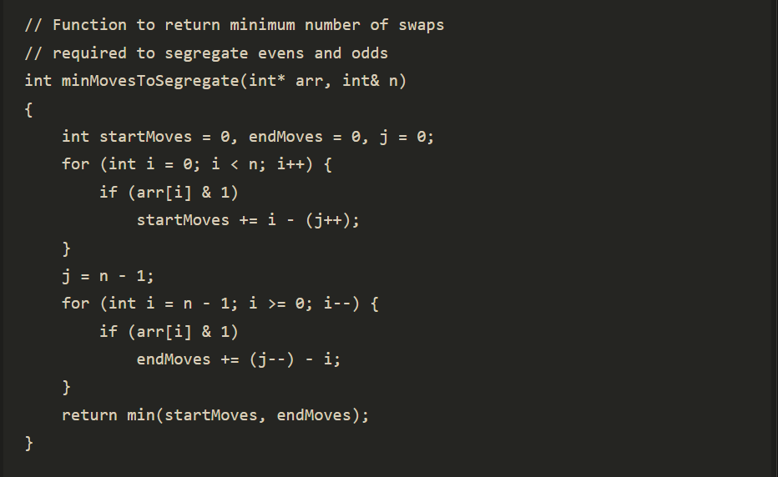

پیچیدگی زمانی :2 بار آرایه به طول n را طی میکنیم: O(n)

پیچیدگی حافظه :O(1)

بخش دوم:

چون 2 حالت داریم یکی اینکه همه ی اعداد زوج را به سمت اول آرایه جمع کنیم و دیگری اینکه همه اعداد زوج را در آخر آرایه جمع کنیم. یکی از این 2 رویکرد به ما کمترین تعداد swap را میتوان پیدا کرد که با مینیمم گرفتن 2 تعداد بالا میتوان به آن رسید. جواب خارج از این 2حالت نمیتواند باشد یعنی یا یمت چپ جمع میشوند اعداد زوج یا راست.

مثال سوال:

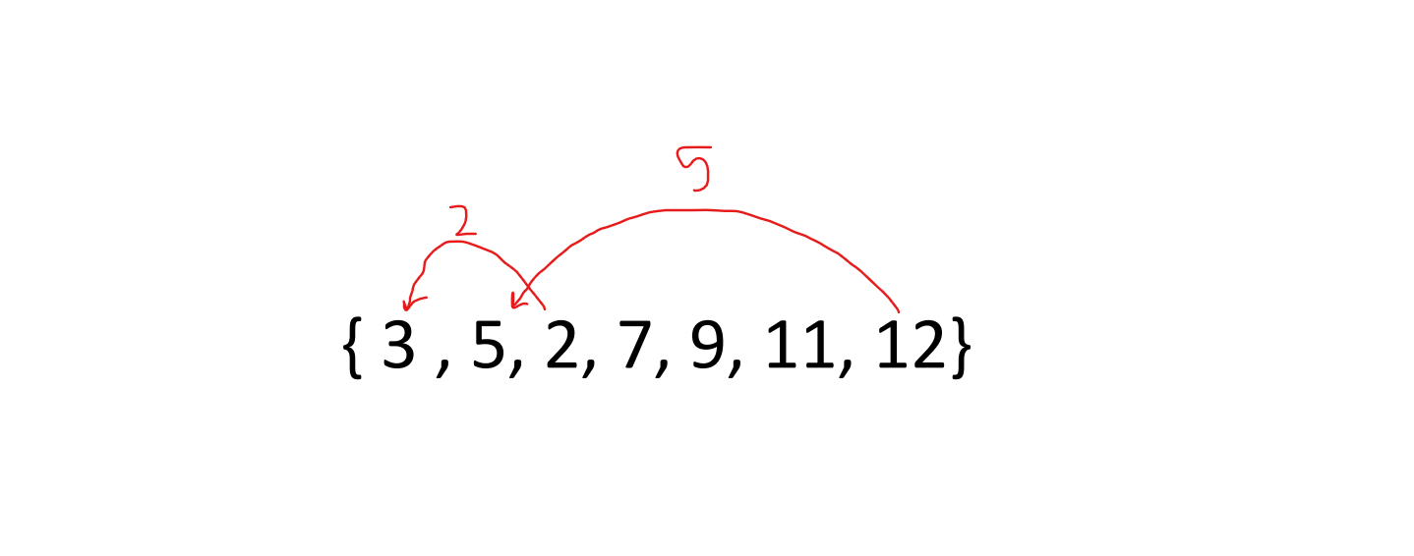

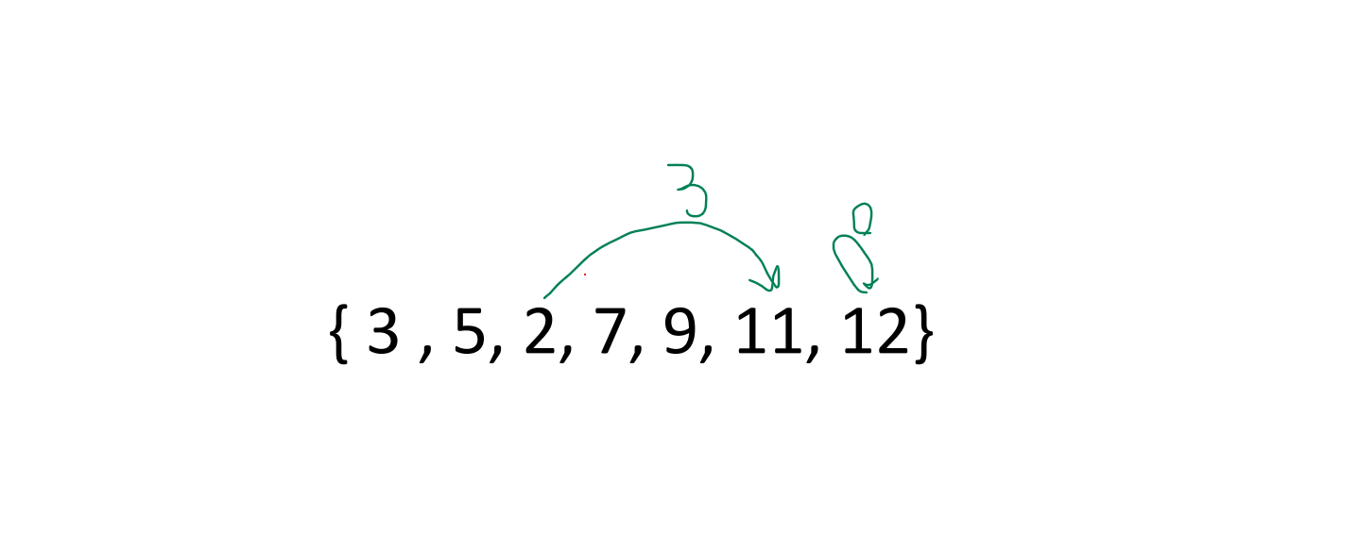

Min(7,3) = 3

[مطالعه ی بیشتر](https://www.geeksforgeeks.org/minimize-moves-to-segregate-even-and-odd-by-swapping-adjacent-elements/)